XI Ogólnopolski Konkurs Plastyczny dla Dzieci
,,Bezpiecznie na wsi mamy – od 30 lat z KRUS wypadkom zapobiegamy”
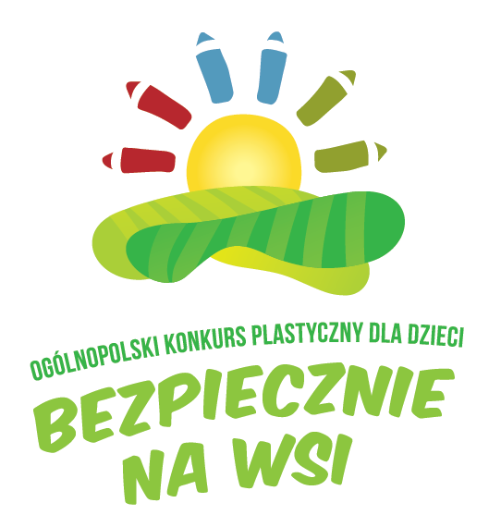

Kasa Rolniczego Ubezpieczenia Społecznego Oddział Regionalny w Krakowie informuje o rozpoczęciu kolejnej, jedenastej edycji Konkursu Plastycznego dla Dzieci,
pod hasłem ,,Bezpiecznie na wsi mamy – od 30 lat z KRUS wypadkom zapobiegamy”. Patronat honorowy nad Konkursem sprawuje Minister Rolnictwa
i Rozwoju Wsi.
Celem konkursu jest promowanie wśród uczniów szkół podstawowych pozytywnych zachowań związanych z pracą i zabawą na terenie gospodarstwa wiejskiego.
Konkurs odbywa się w dwóch kategoriach wiekowych:
- I grupa: klasy 0- III szkoły podstawowej
- II grupa: klasy IV - VIII szkoły podstawowej
Zadanie konkursowe:
- wykonanie dwuwymiarowej pracy plastycznej w formacie A-3
- dowolną techniką
- obrazującej sposoby zapobiegania wypadkom przy pracy
w gospodarstwie rolnym,
od 30 lat upowszechniane przez
Kasę Rolniczego Ubezpieczenia Społecznego.

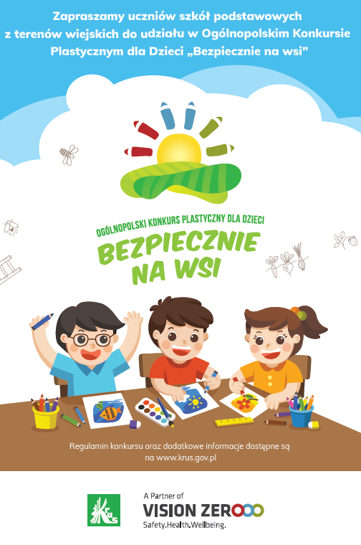

Prace należy nadsyłać do siedziby Oddziału Regionalnego KRUS w Krakowie,
ul. Bratysławska 1a, 31-201 Kraków w terminie do 31 marca 2021 r.
Serdecznie zapraszamy do udziału w Konkursie, laureaci konkursu zostaną uhonorowani nagrodami rzeczowymi.
Szczegółowe informacje zawarte zostały w regulaminie konkursu, który jest dostępny na stronie internetowej Kasy www.krus.gov.pl.

